ООО «БИМЕТ»

Адрес: 423838, РТ, г.Набережные Челны, а/я 25

Телефон: (8552)58-00-59, 8-960-085-54-32

E-mail: bimet2714@mail.ru

www.bimet.ru

СПЕЦИАЛЬНЫЙ ИНСТРУМЕНТ И ПРИСПОСОБЛЕНИЯ

ДЛЯ РЕМОНТА ГРУЗОВЫХ АВТОМОБИЛЕЙ SCANIA

№ п\п | Модель |  | Наименование и характеристика изделия | Цена  (руб.)
1 | 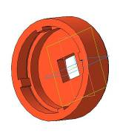 | BS 98765 | Торцевой ключ для гайки фланца ГП (Фн70; Фвн64,5; b=6,5)  Габ.р-ры, мм: Ф82х65  Масса, кг: 1,0 | 7125
2 | 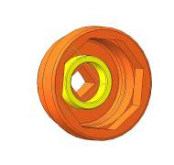 | BS 98560 | Торцевой ключ для гайки задних ступиц ADA 1300  (8-ми гран., S=100мм)  Габ.р-ры, мм: ø127х85  Масса, кг: 2,54 | 14649
3 | 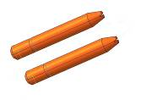 | BS 99324 (2шт) | Направляющие для установки маховика (М16х1,5)  Габ.р-ры,мм: 16х32х110  Масса, кг: 0,4 | 5023
4 | 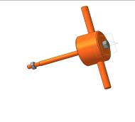 | BS 99074 | Инструмент для снятия форсунок ДВС (М10х1,5)  Габ.р-ры, мм: Ф78х 216х200  Масса, кг: 2,4 | 4079
5 | 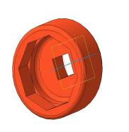 | BS 99307 | Головка для гайки ступицы (АМ 800&820) (8-ми гран., S=80)  Габ.р-ры, мм: Ф108х80  Масса, кг : 2,5 | 7993
6 | 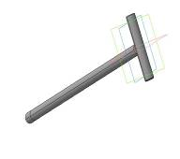 | BS 87125 | Экстрактор для удаления прокладок форсунок (М10х1,25)  Габ.р-ры, мм: Ф10х60х260  Масса, кг: 0,2 | 2900
7 | 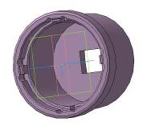 | BS 98480 | Головка 75 (Фн75; Фвн70; b=7)  Габ.р-ры, мм: Ф89х145  Масса, кг: 1,4 | 20509
8 | 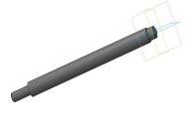 | BS 87961 | Оправка для выпрессовки направляющих втулок клапанов (Ф11)  Габ.р-ры, мм: Ф17х200  Масса, кг: 0,3 | 1409
9 | 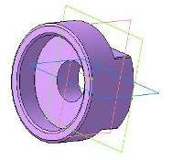 | BS 99040 | Адаптер для выпрессовки деталей в ГП, АКПП (М44х1,5 и М20х2,5)  Габ.р-ры, мм: Ф51х40  Масса, кг: 0,3 | 4809
10 | 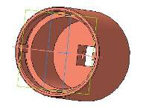 | BS 98550 | Головка 52 мм для КПП, КОМ, рулевого редуктора (Фн53; Фвн49; b5)  Габ.р-ры, мм: Ф59х100  Масса, кг: 0,8 | 10268
11 | 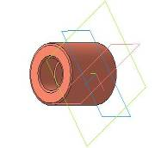 | BS 99382 | Оправка для установки направляющих клапанов (отв.Ф14 и Ф16)  Габ.р-ры, мм: Ф30х80  Масса, кг: 0,4 | 1811
12 | 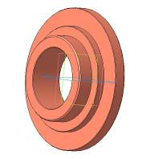 | BS 99253 | Оправка для запрессовки крышки сальника в корпус ГП  Габ.р-ры, мм: Ф141х30  Масса, кг: 1,6 | 4083
13 | 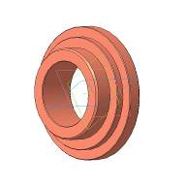 | BS 99192 | Оправка для установки сальников в корпус КПП GRS900  Габ.р-ры, мм: Ф124х26  Масса, кг: 1,1 | 3391
14 | 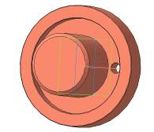 | BS 99377 | Оправка для установки сальников в КПП  Габ.р-ры, мм: Ф109х68  Масса, кг: 2,4 | 4158
15 | 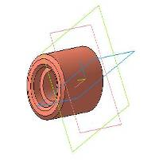 | BS 99248 | Оправка для запрессовки направляющих клапанов (отв.Ф14 и Ф18,5)  Габ.р-ры, мм: Ф30х50  Масса, кг: 0,2 | 1705
16 | 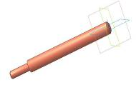 | BS 99383 | Оправка для снятия направляющих клапанов (Ф10)  Габ.р-ры, мм: Ф16х160  Масса, кг: 0,2 | 1650
17 | 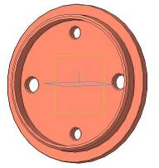 | BS 99374 | Оправка для установки переднего сальника КВ  Габ.р-ры, мм: Ф138х25  Масса, кг: 1,3 | 4043
18 | 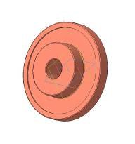 | BS 99303 | Оправка для снятия, установки подшипников ступиц осей АМ 800&820  Габ.р-ры, мм: Ф124х34  Масса, кг: 1,9 | 2415
19 | 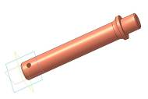 | BS 98450 | Рукоятка для оправок (Ф25)  Габ.р-ры, мм: Ф38х200  Масса, кг: 1,0 | 3179
20 | 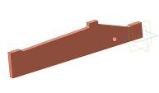 | BS 99105 | Калибр для установки заднего редуктора RP780  Габ.р-ры, мм: 10х60х308  Масса, кг: 1,1 | 4489
21 | 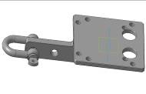 | BS 99193 | Подъемное приспособление, 400 кг  Габ.р-ры, мм: 60х163х354*  Масса, кг: 3,2 | 13589
22 | 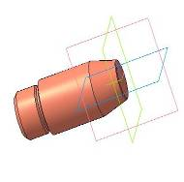 | BS 87474 | Оправка для снятия, установки втулок коромысел  Габ.р-ры, мм: Ф28х62  Масса, кг: 0,3 | 1867
23 | 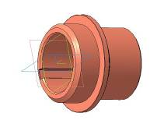 | BS 98721 | Оправка для запрессовки переднего сальника коленвала  Габ.р-ры, мм: Ф99х73 \  Масса, кг: 1,1 | 14329
24 | 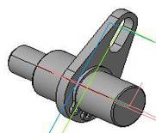 | BS 99411 | Стопорное устройство для маховика двигателей РDE  Габ.р-ры, мм: 25х44х53  Масса, кг: 0,1 | 3344
25 | 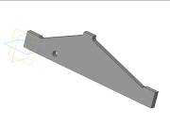 | BS 99072 | Калибр для установки заднего редуктора RP830/RBP830  Габ.р-ры, мм: 10х74х280  Масса, кг: 1,0 | 5939
26 | 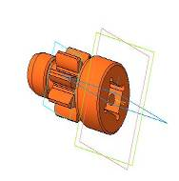 | BS 99309 | Устройство для проворота коленчатого вала при регулировке клапанов (m=3; z=8)  Габ.р-ры, мм: Ф31х68  Масса, кг: 0,21 | 9226
27 | 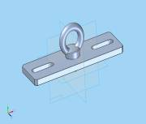 | BS 99167 | Кронштейн для подъёма редуктора ГП за фланец  Габ.р-ры, мм: 70х89х230  Масса, кг: 1,7 | 5202
28 | 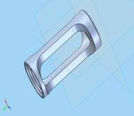 | BS 99322 | Приспособление для снятия, установки пружин клапанов  Габ.р-ры, мм: Ф42х90  Масса, кг: 0,3 | 7129
29 | 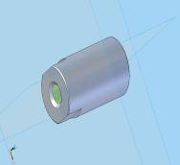 | BS 99079 | Адаптер для экстрактора при извлечении форсунок  Габ.р-ры, мм: Ф25х45  Масса, кг: 0,1 | 1324
30 | 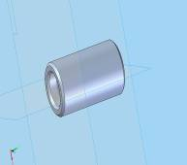 | BS 99562 | Оправка для установки направляющих клапанов  Габ.р-ры, мм: Ф30х50  Масса, кг: 0,2 | 2875
31 | 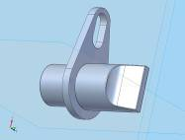 | BS 99321 | Стопор маховика  Габ.р-ры, мм: 25х44х53  Масса, кг: 0,1 | 3170
32 | 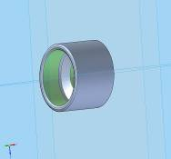 | BS 99249 | Резьбовая втулка  Габ.р-ры, мм: Ф34х45  Масса, кг: 0,2 | 2904
33 |  | BS 98722 (2шт) | Оправки для запрессовки переднего сальника КВ  Габ.р-ры, мм: Ф99х4  Масса, кг: 0,084 | 4505
34 | 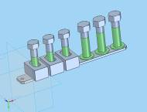 | BS 98515 | Упоры для посадки гильз ДВС  Габ.р-ры, мм: 50х66х240  Масса, кг: 1,3 | 5319
35 | 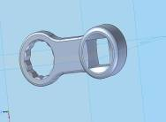 | BS 99338 | Ключ для ремонта КПП  Габ.р-ры, мм: 16х25х63*  Масса, кг: 0,1 | 11483
36 | 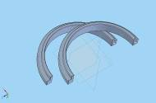 | BS 99202 (2шт) | Полукольца для запрессовки вала в КПП GR 801/900  Габ.р-ры, мм: 50х120х240  Масса, кг: 1,8 | 11476
37 | 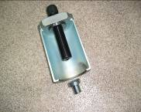 | BS 99088 | Съемник шестерни коленвала  Габ.р-ры, мм: Ф108х210  Масса, кг: 3,6 | 28576
38 | 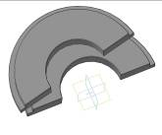 | BS 99450 (2шт) | Полукольца для снятия, установки валов КПП  Габ.р-ры, мм: 60х120х240  Масса, кг: 6,4 | 11046
39 | 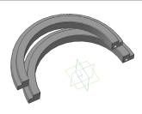 | BS 99201 (2шт) | Полукольца для запрессовки вала в КПП GR 801/900  Габ.р-ры, мм: 50х120х240  Масса, кг: 2,8 | 5411
40 | 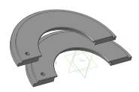 | BS 99203 (2шт) | Полукольца для запрессовки вала в КПП GR 801/900  Габ.р-ры, мм: 30х120х240  Масса, кг: 3,4 | 5682
41 | 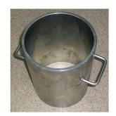 | BS 99136 | Подставка для корпуса дифференциала  Габ.р-ры, мм: 220х327х310  Масса, кг: 17,8 | 36499
42 | 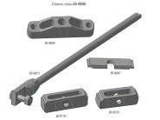 | BS 99066 | Съемник гильзы  Габ.р-ры, мм: 67*х170*х595  Масса, кг: 7,5* | 35025
43 | 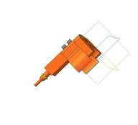 | BS 99414 | Устройство для установки зазора между кулачковым механизмом и форсункой  Габ.р-ры, мм: 37х38х75  Масса, кг: 0,1 | 25796
44 | 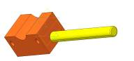 | BS 99129 | Упор для фиксации фланцев в КПП, ГП  Габ.р-ры, мм: 50х60х460  Масса, кг: 4,2 | 7249

ИТОГО: | 368652

